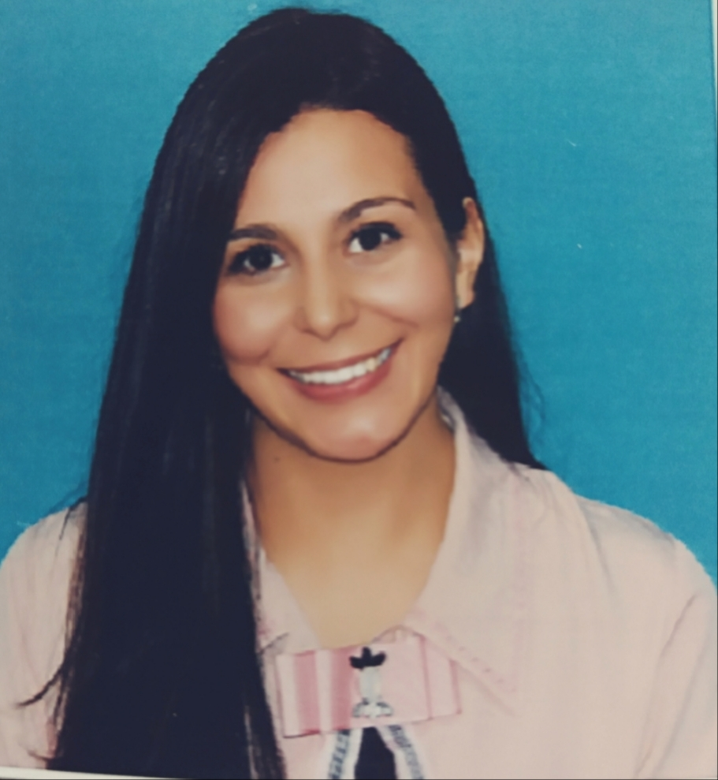
Balcarce 1466 Ciudad de San Rafael, Mendoza
E-mail: gabrielarom69@gmail.com
Tel : 2604056654
Edad: 23 años
Gabriela Fernanda Romero
Estudiante Universitaria

Estudios | - Primaria: Completa.  Realizada en “Escuela Amador Burgos”  - Secundaria: “Bachillerato Humanístico”  Escuela Luis Federico Leloir.  - Estudios Superiores: Instituto Ies 9-011 de Atuel.  Actualmente curso el tercer año de Profesorado en Lengua y literatura
Experiencia  laboral | - Profesora particular de lengua para nivel secundario.  - Atención al público eventual en “La Mismosa”  - Recepción de llamadas, agenda y público en “Balsas Don Michel”  Los Reyunos. Duración: 2 años.  Referencia: Diego Alonso. Cel. 2604536177.
Cursos Adicionales | - Curso de gastronomía en instuto gastronomico argentino  año:2015
Datos de interés | - Licencia de conducir A1,B1

